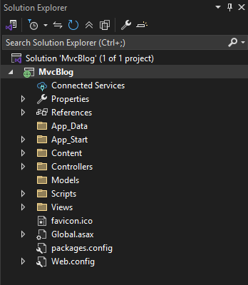

Giải thích cấu trúc thư mục và tập tin trong dự án ASP.NET MVC
Dưới đây là mô tả ý nghĩa các thư mục và tập tin trong dự án ASP.NET MVC theo hình chụp từ Solution Explorer của Visual Studio:

Connected Services
Chứa các dịch vụ kết nối bên ngoài (ví dụ: WCF, Web API, Azure, REST API...) mà dự án có thể tích hợp.

Properties
Chứa thông tin cấu hình dự án như AssemblyInfo.cs (thông tin version, metadata của assembly).

References
Lưu trữ các thư viện .NET hoặc các package (DLL) được sử dụng trong dự án.

App_Data
Thư mục lưu trữ cơ sở dữ liệu (SQL Server .mdf, XML, file data).

App_Start
Chứa các file cấu hình khởi tạo như RouteConfig.cs, BundleConfig.cs, FilterConfig.cs... dùng để cấu hình route, bundle, filter.

Content
Chứa các tài nguyên tĩnh như CSS, hình ảnh, icon...

Controllers
Chứa các controller xử lý request/response, kết nối dữ liệu với View.

Models
Chứa các lớp định nghĩa dữ liệu (entity, business logic, validation...).

Scripts
Chứa các file JavaScript, thư viện JS như jQuery, Bootstrap JS.

Views
Chứa các file giao diện (Razor .cshtml) cho từng controller, gồm cả thư mục Shared để chứa layout chung.

favicon.ico
Biểu tượng trang web hiển thị trên tab trình duyệt.

Global.asax
Tập tin cấu hình vòng đời ứng dụng, định nghĩa sự kiện Application_Start, Session_Start...

packages.config
Quản lý các gói NuGet được cài trong dự án.

Web.config
File cấu hình chính của ứng dụng (connection string, authentication, authorization, app settings...).

